1. Admin
2. Login

Untuk masuk ke halaman admin harus login terlebih dahulu. Berikut adalah halaman login.

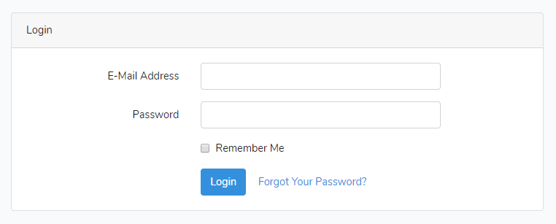

1. Halaman utama pada admin adalah sebagai berikut.

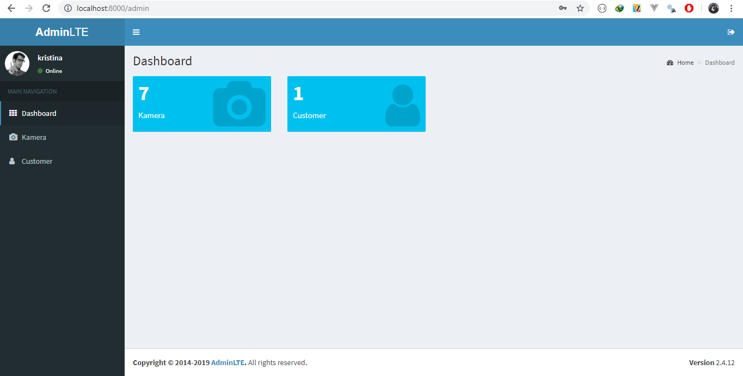

1. Pada menu Kamera terdapat beberapa data kamera yang telah di input.

Pada gambar yang terdapat lingkaran merah untuk menambahkan data.

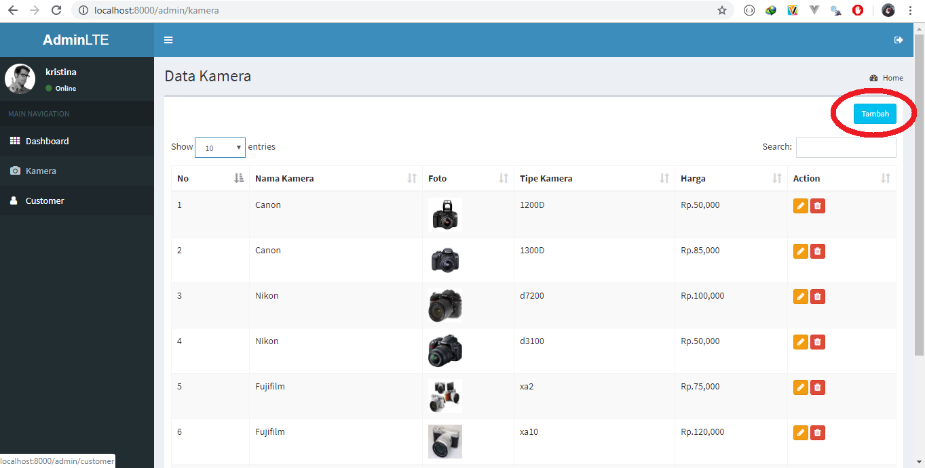

1. Pada gambar dibawah adalah form untuk edit, yaitu mengubah data sebelumnya.

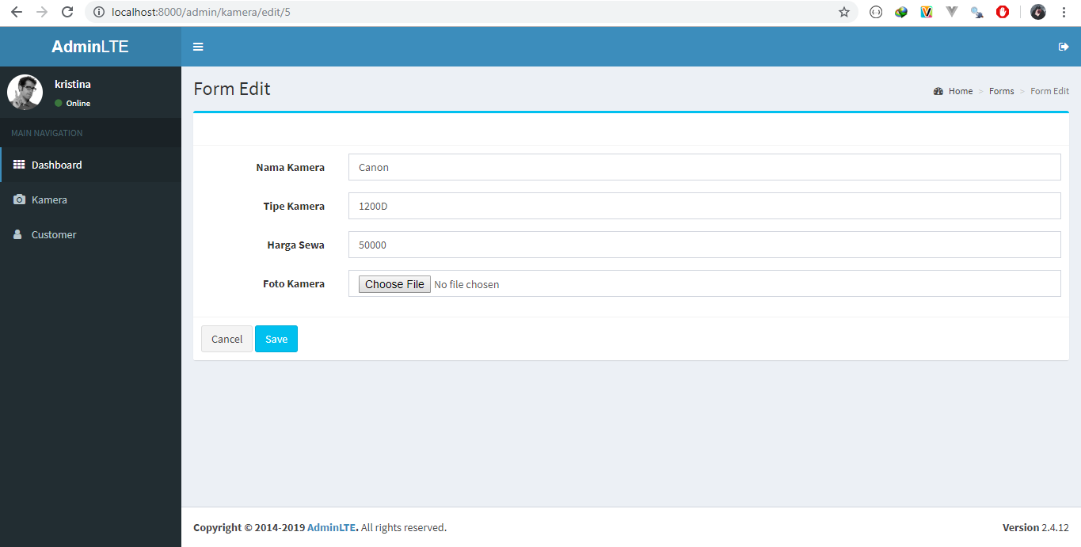

1. Berikut adalah halama Customer.

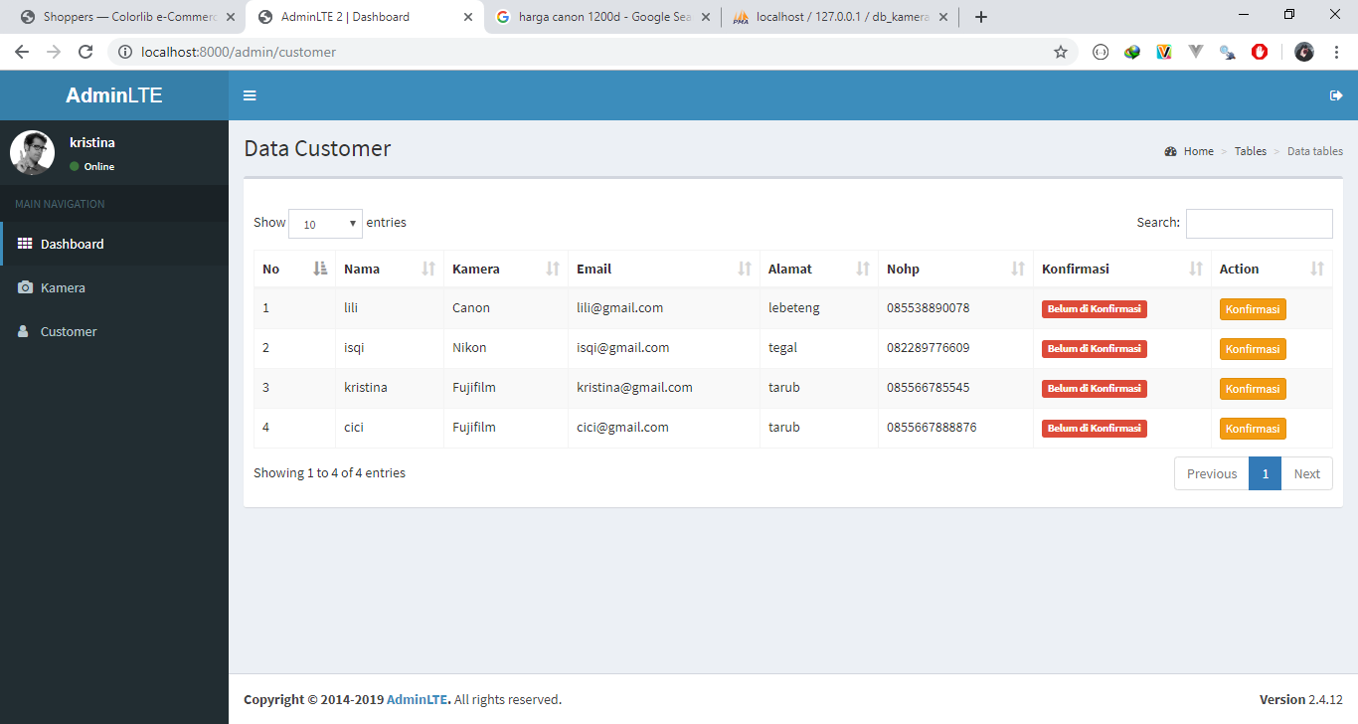

1. Pada halaman customer terdapat aksi untuk mengkonfirmasi pesanan .

Dan apabila sudah dikonfirmasi data dapat dihapus oleh admin.

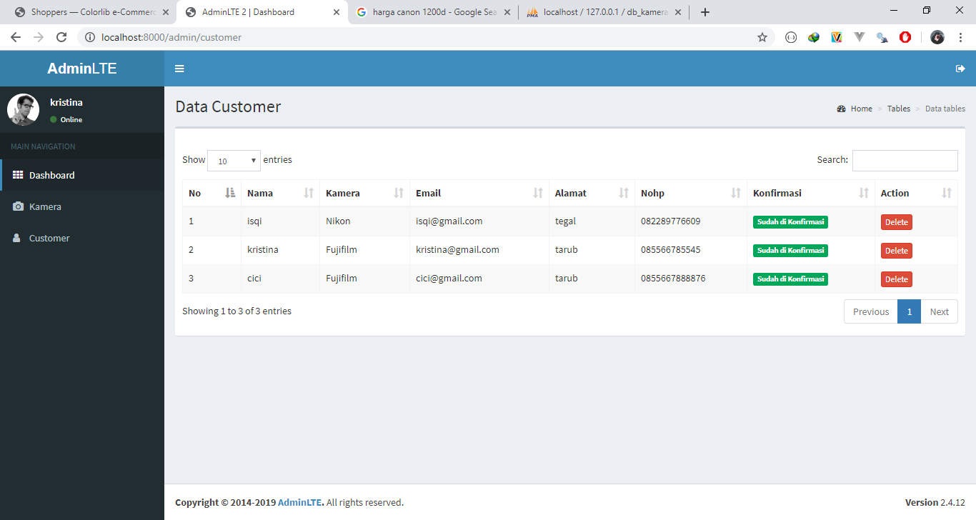

1. Pada gambar yang berwarna merah adalah untuk log out.

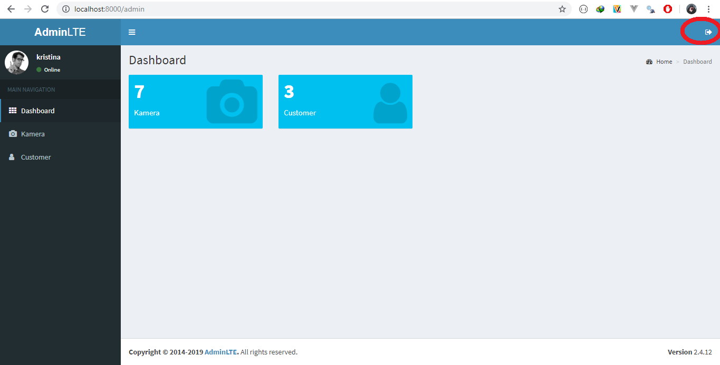

1. User
2. Halaman utama User.

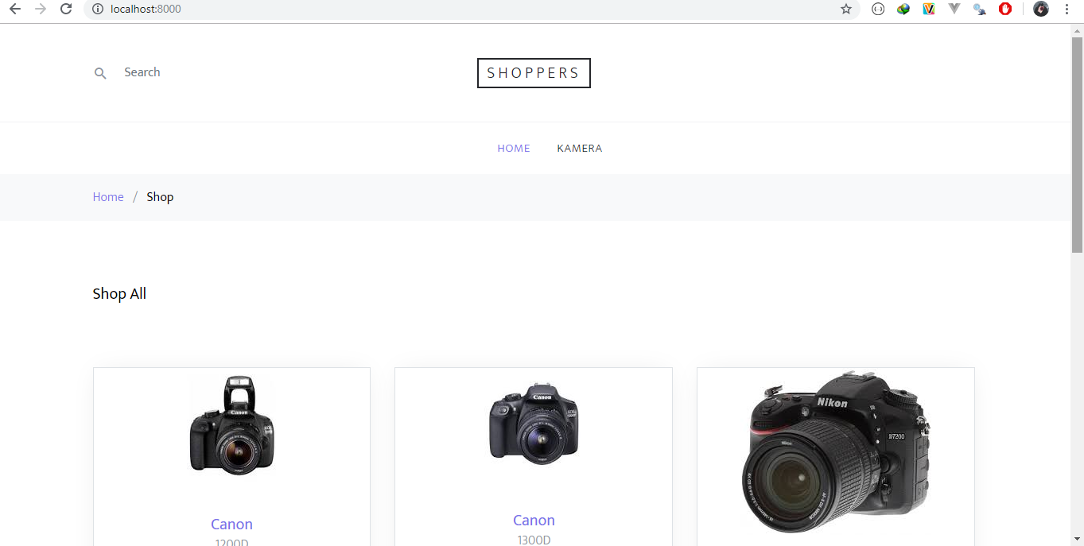

1. Pada halaman user terdapat dua menu yaitu Home dan Kamera. Pada menu Home akan menampilkan beberapa kamera di halaman utama.
2. Pada Menu Kamera menampilkan seluruh data kamera yang ada .

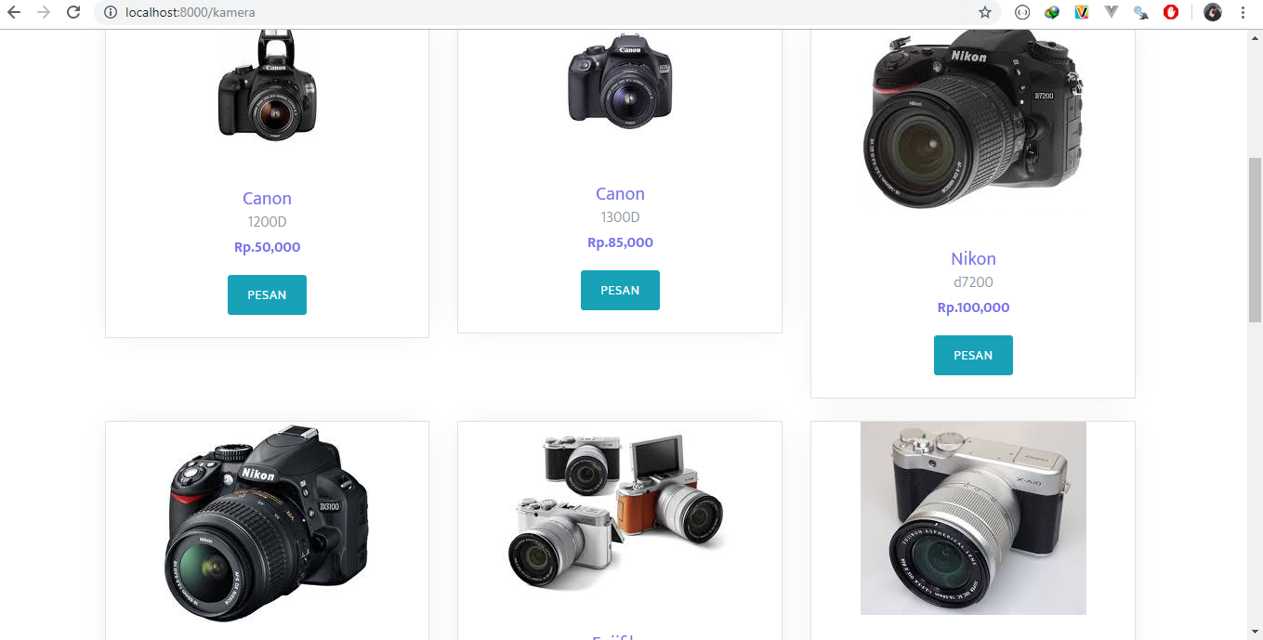

1. Pada menu form pesan terdapat beberapa inputan yang harus diisi.

